2013年七市联考数学试题(文史类)（B卷）
参考答案
一、选择题：CDAAC DCCBA
二、填空题：11.$−\frac{\text{24}}{7}$； 12.； 13.$\sqrt{\text{10}}$
14. 3400 ， 25； 15.；
16.（Ⅰ） ；（Ⅱ） 17.$p<−\frac{3}{2}$
（注：填空题中有两个空的，第一个空2分，第二个空3分）
18. 解：（Ⅰ）
………………………3分
∴的最小正周期 …………………… 4分
由得
∴的单调递增区间为 ……………………6分
（Ⅱ） ……8分
…………………10分
在中，由余弦定理得
…………………… 12分
19.解：（Ⅰ）在四边形中，因为，，所以 ………2分
又平面平面，且平面平面
平面，所以平面 ………………4分
又因为平面，所以． ……………………6分
（Ⅱ）过点$A_{1}$作$A_{1}E⊥\text{AC}$于点$E$，
∵平面${\text{AA}}_{1}C_{1}C⊥$平面$\text{ABCD}$
∴$A_{1}E⊥$平面$\text{ABCD}$，
第19题图
E
即$A_{1}E$为四棱柱的一条高 ……8分
又∵四边形${\text{ACC}}_{1}A_{1}$是菱形,且$∠A_{1}\text{AC}={\text{60}}^{∘}$，
∴ 四棱柱$\text{ABCD}−A_{1}B_{1}C_{1}D_{1}$的高为 …………9分
又∵ 四棱柱$\text{ABCD}−A_{1}B_{1}C_{1}D_{1}$的底面面积,
…………………10分
∴ 四棱柱$\text{ABCD}−A_{1}B_{1}C_{1}D_{1}$的体积为 …………………12分
20、解：（Ⅰ）由题意，即
解得，∴ …………………2分
又，即 …………………4分
解得 或（舍）∴ …………………6分
（Ⅱ）由（Ⅰ）知 …………………7分
∴ ① …………………9分
又， …………………11分
∴ ②…12分
由①②可知 …………………13分
21、解：（Ⅰ）∵，∴， …………1分
又 则直线的方程为 ① …………2分
又 则直线的方程为 ② …………3分
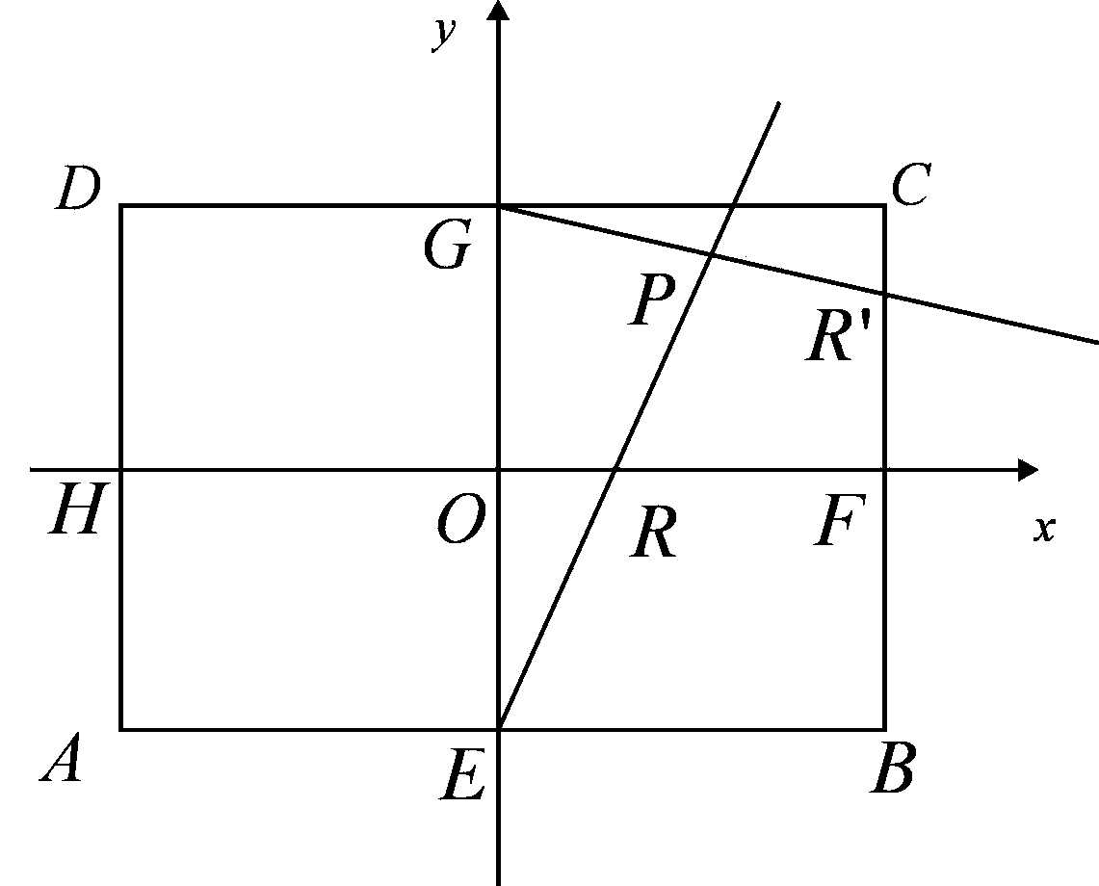
由①②得 …………4分
……5分
∴直线与的交点在椭圆上……6分

（Ⅱ）① 当直线$k_{\text{GM}}⋅k_{\text{GN}}=\frac{1}{3}$的斜率不存在时，设$k_{\text{GM}}⋅k_{\text{GN}}=\frac{1}{3}$
则$k_{\text{GM}}⋅k_{\text{GN}}=\frac{1}{3}$ ∴$k_{\text{GM}}⋅k_{\text{GN}}=\frac{1}{3}$ ,不合题意 …………8分
② 当直线$k_{\text{GM}}⋅k_{\text{GN}}=\frac{y_{1}−1}{x_{1}}⋅\frac{y_{2}−1}{x_{2}}=\frac{k^{2}x_{1}x_{2}+k\left(b−1\right)\left(x_{1}+x_{2}\right)+{\left(b−1\right)}^{2}}{x_{1}x_{2}}=\frac{2}{3}$的斜率存在时，设$k_{\text{GM}}⋅k_{\text{GN}}=\frac{y_{1}−1}{x_{1}}⋅\frac{y_{2}−1}{x_{2}}=\frac{k^{2}x_{1}x_{2}+k\left(b−1\right)\left(x_{1}+x_{2}\right)+{\left(b−1\right)}^{2}}{x_{1}x_{2}}=\frac{2}{3}$ $k_{\text{GM}}⋅k_{\text{GN}}=\frac{y_{1}−1}{x_{1}}⋅\frac{y_{2}−1}{x_{2}}=\frac{k^{2}x_{1}x_{2}+k\left(b−1\right)\left(x_{1}+x_{2}\right)+{\left(b−1\right)}^{2}}{x_{1}x_{2}}=\frac{2}{3}$
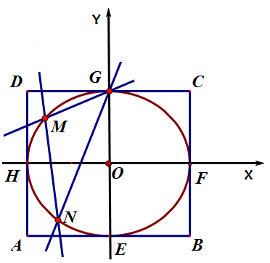
联立方程$k_{\text{GM}}⋅k_{\text{GN}}=\frac{y_{1}−1}{x_{1}}⋅\frac{y_{2}−1}{x_{2}}=\frac{k^{2}x_{1}x_{2}+k\left(b−1\right)\left(x_{1}+x_{2}\right)+{\left(b−1\right)}^{2}}{x_{1}x_{2}}=\frac{2}{3}$ 得
$$k_{\text{GM}}⋅k_{\text{GN}}=\frac{y_{1}−1}{x_{1}}⋅\frac{y_{2}−1}{x_{2}}=\frac{k^{2}x_{1}x_{2}+k\left(b−1\right)\left(x_{1}+x_{2}\right)+{\left(b−1\right)}^{2}}{x_{1}x_{2}}=\frac{2}{3}$$
则$k_{\text{GM}}⋅k_{\text{GN}}=\frac{y_{1}−1}{x_{1}}⋅\frac{y_{2}−1}{x_{2}}=\frac{k^{2}x_{1}x_{2}+k\left(b−1\right)\left(x_{1}+x_{2}\right)+{\left(b−1\right)}^{2}}{x_{1}x_{2}}=\frac{2}{3}$ ，
$x_{1}+x_{2}=\frac{−6\text{kb}}{1+3k^{2}}，x_{1}⋅x_{2}=\frac{3b−3}{1+3k^{2}}$ ……10分
又$k_{\text{GM}}⋅k_{\text{GN}}=\frac{y_{1}−1}{x_{1}}⋅\frac{y_{2}−1}{x_{2}}=\frac{k^{2}x_{1}x_{2}+k\left(b−1\right)\left(x_{1}+x_{2}\right)+{\left(b−1\right)}^{2}}{x_{1}x_{2}}=\frac{2}{3}$
即$S_{Δ\text{GMN}}=\frac{1}{2}\left|\text{AT}\right|⋅\left|x_{1}−x_{2}\right|=4\sqrt{3}⋅\frac{\sqrt{3k^{2}−8}}{1+3k^{2}}$
将$x_{1}+x_{2}=\frac{−6\text{kb}}{1+3k^{2}}，x_{1}⋅x_{2}=\frac{3b−3}{1+3k^{2}}$代入上式得$S_{Δ\text{GMN}}=\frac{1}{2}\left|\text{AT}\right|⋅\left|x_{1}−x_{2}\right|=4\sqrt{3}⋅\frac{\sqrt{3k^{2}−8}}{1+3k^{2}}$ …………13分
∴直线过定点$S_{Δ\text{GMN}}=\frac{1}{2}\left|\text{AT}\right|⋅\left|x_{1}−x_{2}\right|=4\sqrt{3}⋅\frac{\sqrt{3k^{2}−8}}{1+3k^{2}}$ …………14分
22.解：（Ⅰ） …………………1分
函数在$\left(−∞,−1\right)$和$\left(\frac{1}{3},+∞\right)$上是增函数，在$\left(−1,\frac{1}{3}\right)$上是减函数，
∴为的两个极值点，∴即 …………………3分
解得： …………………4分
（Ⅱ），的定义域为，
…………………5分
当时，由解得，的单调减区间为 …………7分
当时，由解得，的单调减区间为……9分
（Ⅲ），据题意知在区间上恒成立，即① …………………10分
当时，不等式①成立；
当时，不等式①可化为② ………………11分
令，由于二次函数的图象是开口向下的抛物线，故它在闭区间上的最小值必在端点处取得，又，所以不等式②恒成立的充要条件是，即 …………………12分
即，因为这个关于的不等式在区间上有解，所以
…………………13分
又，故， …………………14分

注：解答题中，若有不同解法，只要思路清晰，解法正确，请酌情给分。

